aan de voorzitter van de algemene commissie voor Wonen en Rijksdienst
Postbus 20018
2500 EA Den Haag

Griffie commissies
Tijdelijke commissie ICT
mw. E. M. H. Lemaier
T 070 318 2045
E cie.ict@tweedekamer.nl
datum 25 november 2014
betreft beantwoording feitelijke vragen eindrapport tijdelijke commissie ICT
ons kenmerk 14-TCICT-B-37
uw brief van 12 en 18 november
pagina 1/1

Geachte heer Geurts,

Hierbij ontvangt u de antwoorden op de feitelijke vragen van de algemene commissie voor Wonen en Rijksdienst aan de tijdelijke commissie ICT-projecten bij de overheid over het onderzoeksrapport “Naar grip op ICT - Parlementair onderzoek naar ICT-projecten bij de overheid”. Deze vragen zijn ingezonden op woensdag 12 november en herzien op dinsdag 18 november 2014.

De commissie ziet uit naar het debat met de Kamer, naar verwachting in de week van 8 december aanstaande.

Hoogachtend,

de commissie,
namens deze,

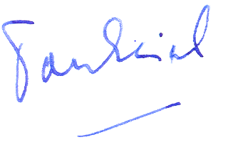

Ton Elias
Voorzitter van de tijdelijke commissie ICT-projecten bij de overheid

Kamerstuk 33326 nrs.4 en 5

